Nama : Yudhitira Putra Hartanto
Kelas/absen : 1G/29
Prodi : D4 Teknik Informatika

Latihan Praktikum
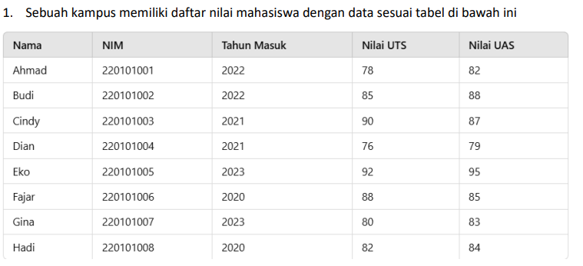
Tentukan:
a) Nilau UTS tertinggi tertinggi menggunakan Divide and Conquer!
b) Nilai UTS terendah menggunakan Divide and Conquer!
c) Rata-rata nilai UAS dari semua mahasiswa menggunakan Brute Force!

- Class MainNilaiMhs
package BruteForceDivideConquer.minggu5;

public class MainNilaiMhs {
public static void main(String[] args) {
NilaiMhs[] daftarMhs = {
new NilaiMhs("Ahmad", "220101001", 2022, 78, 82),
new NilaiMhs("Budi", "220101002", 2022, 85, 88),
new NilaiMhs("Cindy", "220101003", 2021, 90, 87),
new NilaiMhs("Dian", "220101004", 2021, 76, 79),
new NilaiMhs("Eko", "220101005", 2023, 92, 95),
new NilaiMhs("Fajar", "220101006", 2020, 88, 85),
new NilaiMhs("Gina", "220101007", 2023, 80, 83),
new NilaiMhs("Hadi", "220101008", 2020, 82, 84)
};

System.out.println("=== Data Mahasiswa ===");
System.out.println("Nama\tNIM\t\tTahun Masuk\tUTS\tUAS");
for (NilaiMhs m : daftarMhs) {
System.out.println(m);
}
System.out.println();

int maxUTS = cariMaxUTS(daftarMhs, 0, daftarMhs.length - 1);
System.out.println("a) Nilai UTS tertinggi (Divide and Conquer): " + maxUTS);

int minUTS = cariMinUTS(daftarMhs, 0, daftarMhs.length - 1);
System.out.println("b) Nilai UTS terendah (Divide and Conquer): " + minUTS);

double rataUAS = hitungRataUAS(daftarMhs);
System.out.println("c) Rata-rata nilai UAS (Brute Force): " + rataUAS);
}

static int cariMaxUTS(NilaiMhs[] arr, int kiri, int kanan) {
if (kiri == kanan) {
return arr[kiri].getNilaiUTS();
}
int mid = (kiri + kanan) / 2;
int maxKiri = cariMaxUTS(arr, kiri, mid);
int maxKanan = cariMaxUTS(arr, mid + 1, kanan);
return Math.max(maxKiri, maxKanan);
}

static int cariMinUTS(NilaiMhs[] arr, int kiri, int kanan) {
if (kiri == kanan) {
return arr[kiri].getNilaiUTS();
}
int mid = (kiri + kanan) / 2;
int minKiri = cariMinUTS(arr, kiri, mid);
int minKanan = cariMinUTS(arr, mid + 1, kanan);
return Math.min(minKiri, minKanan);
}

static double hitungRataUAS(NilaiMhs[] arr) {
int total = 0;
for (NilaiMhs m : arr) {
total += m.getNilaiUAS();
}
return (double) total / arr.length;
}
}

- Class NilaiMhs
package BruteForceDivideConquer.minggu5;

public class NilaiMhs {
String nama;
String nim;
int tahunMasuk;
int nilaiUTS;
int nilaiUAS;

public NilaiMhs(String nama, String nim, int tahunMasuk, int nilaiUTS, int nilaiUAS) {
this.nama = nama;
this.nim = nim;
this.tahunMasuk = tahunMasuk;
this.nilaiUTS = nilaiUTS;
this.nilaiUAS = nilaiUAS;
}

public String getNama() {
return nama;
}

public String getNim() {
return nim;
}

public int getTahunMasuk() {
return tahunMasuk;
}

public int getNilaiUTS() {
return nilaiUTS;
}

public int getNilaiUAS() {
return nilaiUAS;
}

public String toString() {
return String.format("%s\t%s\t%d\t\t%d\t%d",
nama, nim, tahunMasuk, nilaiUTS, nilaiUAS);
}
}

- Hasil
